2006年4月 招聘说明会
2006年5月 招聘截止
2006年6月 审查材料并在面试后被录取
2006年7月～8月 入境手续
2006年9月12日 入境，研修、考察开始

2006年9月12日（星期二） 下午2点30分

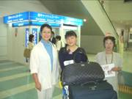
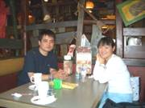
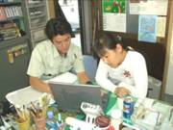

朱凯小姐乘坐CA953国际航班到达福冈机场。
接机：住吉雪枝、冨松健治、青柳由美 3人前来迎接
朱凯小姐由家乡临沂市坐汽车到北京用了11个半小时，
从北京到福冈又用了3个半小时。
由于旅途的疲劳和紧张使得她脸上笑容很少。

9月14日（星期四）
了解到朱小姐日语还不太好，在做了健康诊断并参观了福冈县国际交流中心后委托在九州大学就读语言学博士课程的上海学生王庆做翻译。
事先商量5个月期间的研修和考察等事项的安排。宗旨是确认其充分了解相关事宜。

通过计算机的翻译软件进行日语辅导。
在计算机上的打字速度很快。
因为能读平假名而且热衷于学习日语，很快就能进行日常会话了。

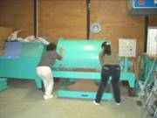
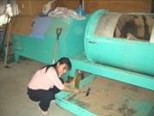

学习制造堆肥（福冈生态中心）

使用米糠、稻谷壳、麦麸子、天然酵母、酶、天然水等在温度55度下进行发酵，发酵期15日就达到充分腐熟。
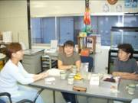
2006年8月 搬到朱小姐寄宿的家庭附近的
上海籍的八寻绮丽女士义务承担了翻译工作。

明亮的笑脸增加了很多。

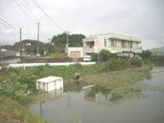
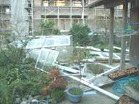
9月17日（星期日）
13号台风袭击了九州

・ NPO事务所的集装箱被刮跑
・寄宿家庭的用于有机蔬菜实验的温室遭到破坏

研修的日程推迟了2~3天

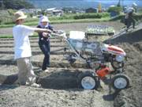
9月23日（星期六）
在福冈县有机农业研究会（事务局，须惠町的村公所内）的协助和
长泽理事的指导下实习种植西兰花

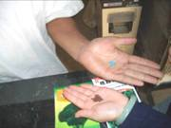
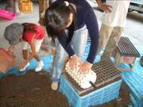
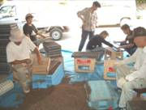
9月24日（星期日） 小营养钵育苗的研修； 对日本人认真细致的工作表示惊叹；
西兰花包衣种子和普通的种子。
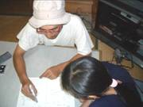
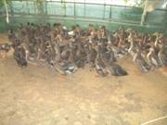
DVD合鸭农法学习会。

须惠第一小学校６年级学生2006年6月在小学附近的稻田里放养了合鸭。
幼鸭在田稻里吃杂草，粪便就成了水稻的肥料；等它们长大后要吃稻子时就其移到鸭舍内。

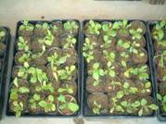
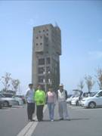
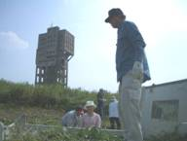
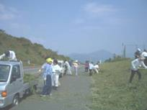
9月25日（星期一）
有机实验旱田的白菜的幼苗
将白菜的幼苗从小营养钵移植到大营养钵内
对日本农业的细致度感到惊叹，在中国是粗放栽培

9月30日（星期六）志免炭矿立坑橹附近
参加志免町、须惠町的市民联合进行的第２届蔬菜播种活动

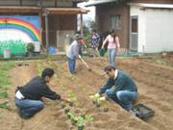
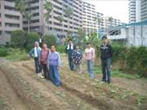
10月1日（星期日）
与未来500强日本九州分部会员一起在有机实验田中种植菜苗。
使用在福冈生态中心制成的有机堆肥。
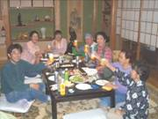
10月1日（星期日）17点
朱凯小姐的欢迎会
由于１３号台风的侵害，欢迎会延迟了

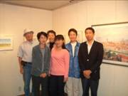
10月4日（星期三）
与ＮＰＯ法人未来500强日本九州分部一起参观
在对当地社区开放的水彩画教室里举办的立川先生的个人画展，
并且很欣赏精美的画。

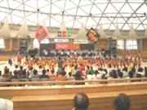
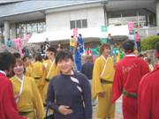
10月7日（星期六）
参加第6届 YOSAKOI粕屋祭，
对“鸣子”这一农家乐器产生了兴趣，
并被“YOSAKOI”舞蹈所吸引。

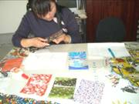
10月8日（星期日）
学习用手工彩纸制作名片夹。
体会到日本的手工彩纸精美程度和强度，如果细心使用能用10年。

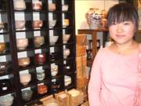
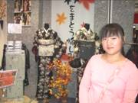
10月9日（星期一）
福冈市 新天町

参观陶艺店和服服饰
朱凯小姐的家乡临沂市（135,500人）被称作是陶瓷之乡。
对日本和服非常感兴趣。

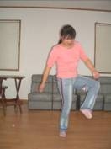
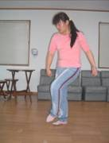

毕业于丝绸工业学校的朱凯擅长缝制东西，
来日本后，制作的布袋太大，玩耍起来不太好用，
但是实际上是用脚踢的东西，近似于古代的蹴鞠。
中国、韩国、日本的文化是共同的。

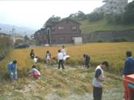
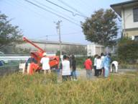
10月11日（星期三）上午
与须惠第一小学6年级学生一起割稻，每两棵苗为一墩进行栽植，6月在稻田里放入了30只幼合鸭。
今年机械插秧种的水稻生长不好，但是放养合鸭的水稻生长很好，上午6年级4班学生参加，下午6年级学生全体参加，低年级的学生见习，很热闹的一天。

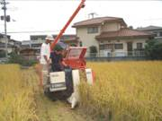
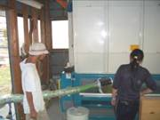
10月11日（星期三）下午
- 实习用联合收割机收稻子
有驾照的朱凯马上就熟悉了机械操作。
- 实习碾米
绝口称赞日本的大米很好吃。
提出了一连串像“在中国如何才能生产出很多这样好吃的米？”的问题。
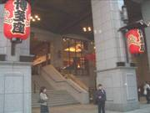
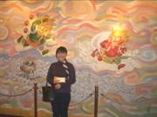
10月12日（星期四）晚
在博多座观看了“飘（乱世佳人）”歌舞剧。
朱凯接受邀请去体验异国文化。
对博多的挂毯很感兴趣；欣赏日本艺术，非常感叹其精美的舞台的布置和色彩。

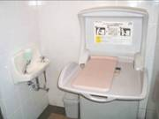
10月14日（星期六）～15日（星期日）
去参加NPO法人未来500强日本九州分部在长崎主办的
《2006自然能源---长崎国际研讨会》时，
在中途发现卫生间里放有婴儿更换尿布用的床，觉得这些设备真是非常贴心而且方便。

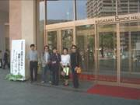
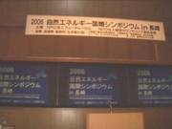
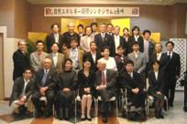
招待德国的弗罗茨 阿尔特先生 在长崎会馆举行的为期两天的国际研讨会

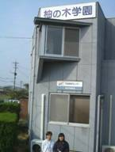

10月17日（星期二）上午

访问社会福利法人 柚木学园
学习制作手工明信片和肥皂

10月17日（星期二）
拜访福冈县厅生活劳动部长以及欢迎会
朱凯说：“因为过度紧张，心砰砰直跳”。
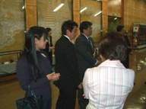
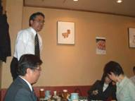
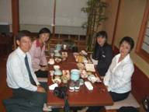
因为本年度研修团内还有一个叫李美清的中国人，稍微有些放松。

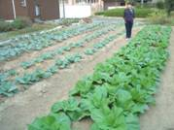

10月18日（星期三）
10月1日种植的实验有机地的蔬菜茁壮成长。

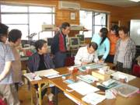
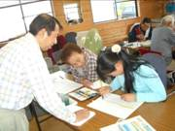
10月22日（星期日）
参加了作为当地社团活动，未来500强日本九州支部每月的第二、第四个星期天举办的水彩画教室，并得到老师的指导。

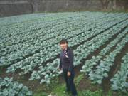
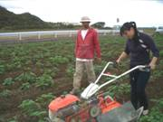
10月25日（星期三）
在9月23日用机械种植的西兰花菜地（左）

学习清除土豆田里的杂草（右）

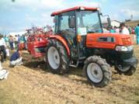
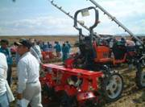
10月26日（星期四）
参观大型农业机械展览会
中国土地广阔，使用的农业机械数量大约是日本的三倍。
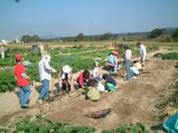
10月28日（星期六）
与须惠第三小学1年级学生一起挖地瓜。

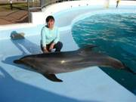
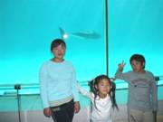
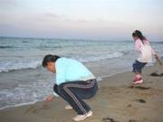
10月29日（星期日） 在海洋世界

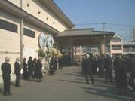
11月4日（星期六）
参加所在的寄宿家庭住吉先生的父亲的葬礼

了解到日本和中国都用火化，但葬礼和墓石不同。

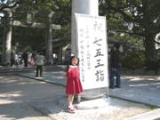
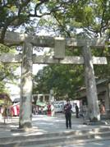
11月５日（星期日）

在宇美神社
体验“七五三”节

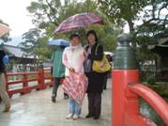
11月18日（星期六）
和李美清小姐一起
参拜大宰府并参观九州国立博物馆

研修生之间的交流

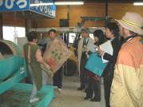
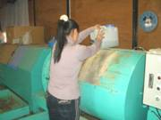
11月20日（星期一）
学习参观堆肥、有机野菜
- 福冈县生活劳动部国际交流课
时安 纪美子
- (财) 福冈县国际交流中心
山口 祥子
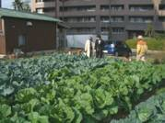
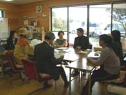
- 福冈县有机农业研究会
长泽 基之
- NPO法人未来500强日本九州分部
青柳 由美
白垣 良之
住吉 雪枝
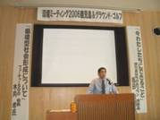
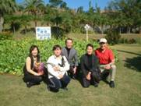
11月30日
参加NPO法人未来500强日本九州分部在鹿儿岛主办的“2006环境会议”
左起分别是寺井本部事务局长、朱凯、野田鹿儿岛顾问、青柳九州分部部长和木内理事长

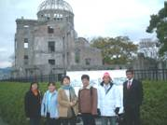
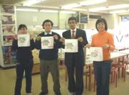
12月8日～10日
参观广岛和京都县外
参观马自达博物馆、和平纪念资料馆、原子弹爆炸纪念馆、平安神宫、岚山、金阁寺、清水寺、友禅美术馆以及无土栽培蔬菜工场等

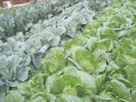
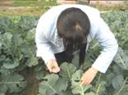
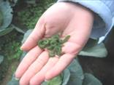
12月12日
清除叶子上的青虫。

进入12月阴雨连绵，出现青虫。
这是无农药蔬菜最大弱点。将青虫一个个地用手除去。

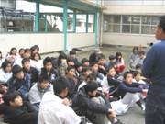
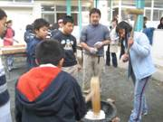
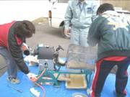
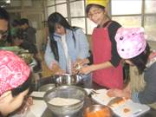
12月16日(星期六)
须惠第一小学校6年级的学生品尝用在稻田里饲养的合鸭做的料理
学习日本的年糕制作

在农协和村公所工作人员的帮助下，
实习爆米花的制作。
（在中国爆米花通常用大米以外，也用玉米或大豆作，在大道的旁边叫卖）

饮食教育
我们吃了合鸭、蔬菜和大米
感谢我们的父母
感谢食物链能让我们生存下去
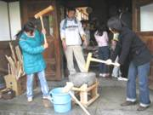
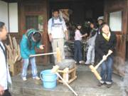
12月17日(星期天)
和李美清一起参加用“箱崎自由学校”的学生生产的糯米来制作年糕

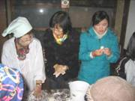
木杵的节奏不合拍，引起大笑。
据说中国没有打年糕的文化。
两位研修生都是第一次尝试，显得非常高兴。
这是由箱崎自由学校的学生和箱崎当地人共40人进行组织，在九州大学“三畏阁”举办的。

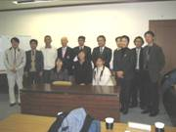
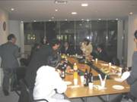
12月19日(星期二)
因为孟加拉国的网球研修生要回国，在国际交流中心举行了报告会和结业证书颁发仪式以及送别会。

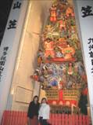
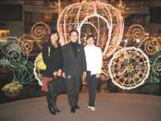
12月19日
在ACROS福冈的报告会结束后，初次探险博多之夜。
感叹栉田神社的山笠和这个城市的霓虹灯。

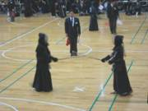
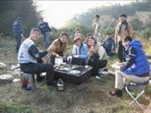
12月23日(星期六)
九州体育馆
参观学习日本传统文化（剑道）
（2006年度福冈市中学校新人剑道大会）

12月23日（星期六）下午
体验竹碳烧烤野餐
驱逐了寒冷的愉快活动。

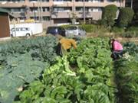
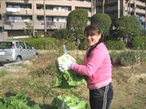
12月25日（星期一）
10月1日种植的野菜的收获日
原本不喜欢吃蔬菜的朱凯，吃了收获的有机蔬菜后，感到很好吃，所以在日本改变了不喜欢吃蔬菜的习惯。

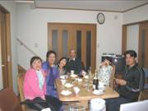
12月25日（星期一）
圣诞节聚会吃的是福冈县有机农业研究会的合鸭做的合鸭火锅和蛋糕
在中国，圣诞节前夜叫平安夜，家人聚在一起热热闹闹地吃饭。

年末体验大扫除和用地里收获的白菜做泡菜等，还学习了很多新年的装饰、插花、门松的由来等。祈祷明年也是一个好年头。
2007年元旦 恭贺新年
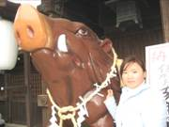
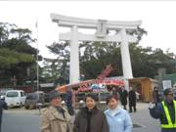
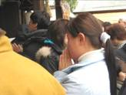
1月1日（星期一）
神社参拜

许的是什么愿呢？

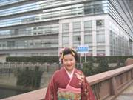
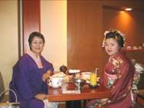
1月4日（星期四）
盘了新式日本发结，穿着向往已久的和服，向各位朋友致以新年的问候。
对总是穿着皮鞋的朱凯来说，穿上木屐行走很困难，但还是高兴地忍耐着。

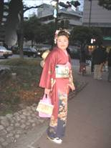
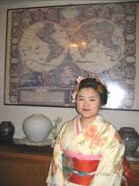
虽国籍不同，因都是东方人，很合适穿和服。
简直就像歌舞妓的见习生。

也试穿了其它式样的和服。
合适吗？

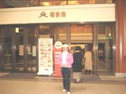
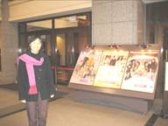
1月12日（星期五）
朱凯和李美清被邀请在博多座观看了
音乐剧“Marie Antoinette”，
好好地感受了日本优秀的艺术和文化

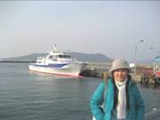
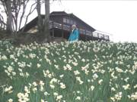
1月23日（星期二）
参观博多湾能古岛
参观了博多湾由于地球不断变暖，近年来寄生在“能古贝”等上的寄生菌类过冬的缘故（水温降到10度以下时就会死亡），此处的贝类全部死亡的现场。

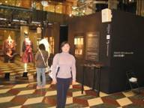
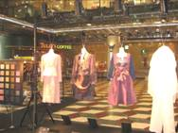
1月24日（星期三）
参观，由福冈商工会议所主办的名为“身着日本的美”的博多织展览
体验博多织的西服、手提包、鞋等日本传统文化的新挑战

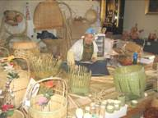
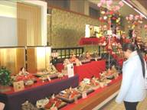
1月26日（星期五）
- 参观八女市传统工艺馆
参观学习竹编、和纸生产工艺
- 参观学习八女市人形会馆
女孩人形、端午节、鲤鱼旗
其价格之高而令她瞠目

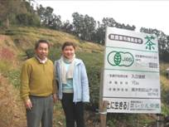
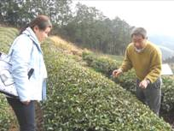
1月26日（星期五）黑木町
参观不使用农药的“入江茶园”

曾作为海外青年协力队一员参观过中国的茶园，受中国茶园的影响，入江俊郎用了25年的时间专心致志地培育土壤。

中日间的桥梁就以这种形式在黑木町扎下了根。
去年秋天受到了作为世界标准的德国认证组织的严格的残留农药检查，在检查合格的茶园里得到了细心的解说。（每１克土壤中所含有的微生物）
一般土壤：3000～5000个
入江茶园：3～10亿个（微生物多的土壤，含在口中有微甜的味道）

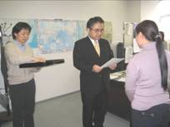
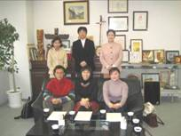
2月2日（星期五）结业仪式
（财）福冈县国际交流中心
从前排左起
缅甸 几阿露（ジャール）先生
中国 李美清小姐
中国 朱凯小姐
后排 接待社团代表

由于福冈县海外人才培养计划的帮助，学到了很多东西。非常感谢。

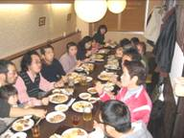
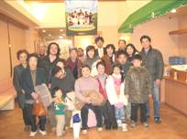
2月3日（星期六）送别会
在日本第一个有30个智障者工作的福利工厂餐厅“姪浜”举行了欢送会。

涉及研修的人员总计20人参加了欢送会，这么长的时间大家都辛苦了。

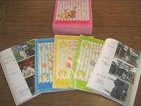
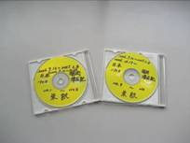
2月7日（星期二）回国
中国国际航空 CA914
福冈国际机场 12：50出发
北京国际机场 14：20到达
（日本时间 15:20）

5个月的研修结束了，朱凯拿着250张照片和CD与大家告别说“请大家一定来中国玩”，然后她乘坐飞机踏上归途。她还制定了2008年再次来日本的计划。
期待着再次相见。

ＮＰＯ法人未来500强日本九州分部
九州分部部长 青柳由美

